
~~展愛佈告欄~~
南台中家扶中心展愛隊第37期
指導老師：洪昇暉 隊長：李素卿 編輯：文書組

第11111號
展愛月訊
- 冬季愛心市集12/3(六)舉辦 這次睽違兩年回到大仁國小 已開始 報名囉 名額有限 有興趣者請提早報名囉

- 月例會預告：11/19(六)中央公園健走(全家集合)
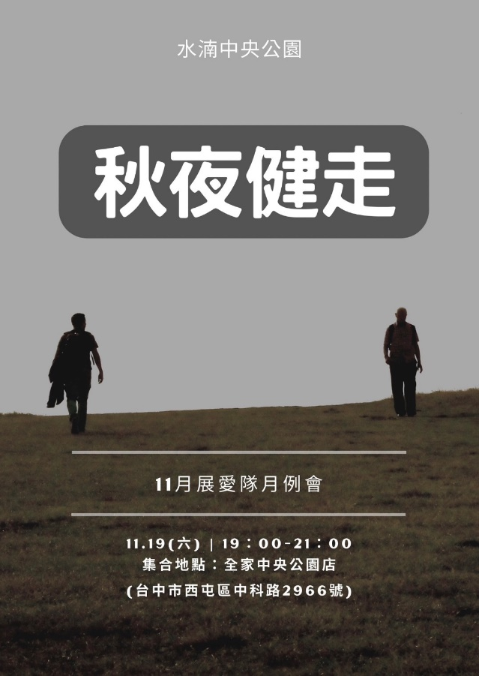

2022年10月份服務累積時數

2022年10月服務時數累積
行政組、文書組服務時數
  組別 | 姓名 | 訓練  時數 | 服務  時數 | 志工手  冊時數 | 1~3月  服務  時數 | 4~6月  服務  時數 | 7~9月  服務  時數 | 10~12月服務  時數
  行政組 | 李素卿 | 13 | 132 | 132 | 29.5 | 37 | 63 | 2.5
  行政組 | 林振川 | 4.5 | 92 | 92 | 22 | 56 | 14 | 0
  行政組 | 李惠如 | 20.5 | 84 | 84 | 26 | 22.5 | 35.5 | 0
  行政組 | 王志誠 | 20.5 | 73.5 | 73.5 | 10.5 | 16 | 44.5 | 2.5
  行政組 | 翁美玲 | 20.5 | 146.5 | 146.5 | 41.5 | 25 | 72 | 8
  文書組 | 田鳳英 | 7.5 | 100 | 100 | 21.5 | 18.5 | 55.5 | 4.5
  文書組 | 顏鵬洲 | 0 | 39 | 0 | 11 | 11 | 14 | 3
  文書組 | 林玉婷 | 13 | 30 | 30 | 8 | 9 | 10 | 3
  文書組 | 蔡文祥 | 7.5 | 31.5 | 31.5 | 7 | 13.5 | 11 | 0
  文書組 | 蘇世偉 | 13 | 40.5 | 40.5 | 14 | 12 | 11.5 | 3
  文書組 | 張翎軒 | 0 | 35.5 | 0 | 3 | 4 | 25.5 | 3
  文書組 | 蔡湘芸 | 0 | 65.5 | 65.5 | 4 | 23 | 34.5 | 4
展一組服務時數
  組別 | 姓名 | 訓練  時數 | 服務  時數 | 志工手  冊時數 | 1~3月  服務  時數 | 4~6月  服務  時數 | 7~9月  服務  時數 | 10~12月服務  時數
  展一組 | 謝閔宇 | 20.5 | 45 | 45 | 10.5 | 13 | 19 | 2.5
  展一組 | 蔡植丞 | 0 | 8 | 8 | 1 | 5 | 2 | 0
  展一組 | 林錦華 | 0 | 19 | 0 | 1 | 8 | 10 | 0
  展一組 | 孫守澤 | 0 | 48.5 | 48.5 | 18 | 19 | 5.5 | 6
  展一組 | 賴素煖 | 20.5 | 33 | 33 | 25 | 8 | 0 | 0
  展一組 | 陳毅佩 | 7.5 | 39 | 39 | 5 | 13.5 | 20.5 | 0
  展一組 | 廖婉如 | 20.5 | 54 | 54 | 11 | 8 | 35 | 0
  展一組 | 沈善剴 | 13 | 7.5 | 7.5 | 2 | 4.5 | 1 | 0
  展一組 | 朱晨梅 | 7.5 | 46.5 | 46.5 | 17 | 8.5 | 12.5 | 8.5
  展一組 | 林以羚 | 0 | 1 | 0 | 1 | 0 | 0 | 0
  展一組 | 忻健生 | 0 | 3 | 0 | 3 | 0 | 0 | 0
  展一組 | 黃立倫 | 3 | 63 | 0 | 25.5 | 16.5 | 10.5 | 10.5
展二組服務時數
  組  別 | 姓名 | 訓練  時數 | 服務  時數 | 志工手冊時數 | 1~3月  服務  時數 | 4~6月  服務  時數 | 7~9月  服務  時數 | 10~12月服務  時數
  展二組 | 周聿家 | 20.5 | 56.5 | 56.5 | 10.5 | 3.5 | 42.5 | 0
  展二組 | 廖淑敏 | 13 | 51 | 51 | 17.5 | 7.5 | 26 | 0
  展二組 | 蕭婷懌 | 0 | 18.5 | 0 | 1 | 0 | 11 | 6.5
  展二組 | 李敏華 | 7.5 | 114.5 | 114.5 | 24 | 25.5 | 64 | 1
  展二組 | 葉士豪 | 13 | 88 | 0 | 15 | 22 | 51 | 0
  展二組 | 劉雅淑 | 20.5 | 87 | 87 | 23.5 | 6 | 57.5 | 0
  展二組 | 曹建勛 | 13 | 51 | 8.5 | 13.5 | 13 | 16 | 8.5
  展二組 | 李妍萱 | 13 | 30.5 | 30.5 | 10 | 8 | 12.5 | 0
  展二組 | 林添榮 | 1.5 | 16 | 16 | 2 | 13 | 1 | 0
  展二組 | 莊舒郁 | 0 | 10 | 10 | 8 | 0 | 2 | 0
  展二組 | 吳昱慧 | 0 | 3.5 | 3.5 | 1 | 2.5 | 0 | 0
  展二組 | 蔡植先 | 0 | 41 | 41 | 1 | 6 | 34 | 0
  展二組 | 李雅琪 | 3 | 68.5 | 11 | 24 | 30.5 | 6 | 8
展三組服務時數
  組別 | 姓名 | 訓練  時數 | 服務  時數 | 志工手  冊時數 | 1~3月  服務  時數 | 4~6月  服務  時數 | 7~9月  服務  時數 | 10~12月服務  時數
  展三組 | 黃淑貞 | 7.5 | 64.5 | 64.5 | 21 | 19 | 21 | 3.5
  展三組 | 潘志群 | 7.5 | 71 | 71 | 12 | 15 | 41.5 | 2.5
  展三組 | 賴嘉彬 | 7.5 | 16 | 16 | 6 | 7 | 3 | 0
  展三組 | 蔡乙瑄 | 13 | 34 | 34 | 6 | 7.5 | 12 | 8.5
  展三組 | 陳嶸銨 | 7.5 | 82 | 82 | 32.5 | 23 | 25.5 | 1
  展三組 | 賴彥儒 | 7.5 | 30 | 30 | 11 | 0 | 19 | 0
  展三組 | 陳子鈴 | 20.5 | 39 | 39 | 13.5 | 14 | 11.5 | 0
  展三組 | 何建國 | 20.5 | 77 | 77 | 11.5 | 25.5 | 39 | 1
  展三組 | 鄭麗敏 | 0 | 53 | 53 | 18.5 | 9 | 21 | 4.5
  展三組 | 魏駿紘 | 13 | 62 | 62 | 3 | 0 | 59 | 0
  展三組 | 林翠純 | 13 | 65.5 | 65.5 | 10 | 5.5 | 50 | 0
  展三組 | 黃文衍 | 13 | 32.5 | 0 | 10 | 5.5 | 17 | 0
  展三組 | 胡容 | 7.5 | 20.5 | 20.5 | 5.5 | 3.5 | 9.5 | 2
見習志工/  展友  服務時數
  組別 | 姓名 | 訓練  時數 | 服務  時數 | 志工手  冊時數 | 1~3月  服務 時數 | 4~6月  服務 時數 | 7~9月  服務 時數 | 10~12月服務  時數
  見習一 | 官芷琪 | 0 | 0 | 0 | 0 | 0 | 0 | 0
  見習一 | 郭虹汝 | 0 | 32 | 0 | 15 | 4 | 13 | 0
  見習一 | 楊育純 | 0 | 0 | 0 | 0 | 0 | 0 | 0
  見習一 | 廖家敏 | 7.5 | 69 | 22.5 | 3 | 41 | 22.5 | 2.5
  見習二 | 吳宥駖 | 0 | 0 | 0 | 0 | 0 | 0 | 0
  見習二 | 林巧雯 | 20.5 | 68 | 35 | 0 | 16 | 52 | 0
  見習二 | 陳芝儀 | 7.5 | 59.5 | 0 | 2.5 | 28 | 21.5 | 7.5
  見習二 | 黃太華 | 0 | 13 | 13 | 7 | 6 | 0 | 0
  見習三 | 張嫚芯 | 0 | 0 | 0 | 0 | 0 | 0 | 0
  見習三 | 陳琳潔 | 0 | 2.5 | 0 | 2.5 | 0 | 0 | 0
  見習三 | 廖巧馨 | 7.5 | 50.5 | 14.5 | 8.5 | 14.5 | 21.5 | 6
  見習三 | 謝嘉榕 | 0 | 10.5 | 0 | 4 | 6.5 | 0 | 0
  展友 | 鄧美娟 | 1 | 1 | 1 | 1 | 0 | 0 | 0
  展友 | 胡直斌 | 17 | 17 | 17 | 8.5 | 8.5 | 0 | 0
  展友 | 陳月秀 | 9.5 | 9.5 | 0 | 2.5 | 2.5 | 4.5 | 0
2022年11月份活動報名
活動名稱 | 日期 | 時間 | 人力 | 負責組別 | 服務內容 | 錄取名單
兒童繪畫班 | 11/5(六)  11/12(六)  11/19(六)  11/26(六) | 13:30-15:30 | 1 | 展二組 | 1.協助老師進行上課秩序管理、點名(簽到)、觀察每位成員上課狀況、特殊狀況即時解決、拍攝照片。2.請志工協助檢查聯絡簿、注意打掃狀況。3.陪同成員等待家長接送 | 11/5：黃立倫  11/12：翁美玲  11/19：蕭婷懌
親子打鼓班 | 11/5(六)  11/12(六)  11/19(六)  11/26(六) | 13:30-16:30 | 1 | 展二組 | "1.請協助準備好上課(實名制、點名簿、搬鼓及架、麥克風設備架設、投影、開電燈及冷氣)，陪同較早到的學員。  2.課程角色主要為協助老師課程進行、管理上課秩序、觀察每位成員上課狀況、進出安全、特殊狀況即時解決、拍攝照片。  3.上課中途會休息，並且有安排打掃區域，請志工協助檢查注意打掃狀況。  4.課程結束後請陪同搬鼓放置原位、協助成員等待家長接送。 | 11/5：  11/12：李雅琪  11/19：
沐舞舞團跟課老師 | 11/5(六)  11/12(六)  11/19(六)  11/26(六) | 15:00-17:00  15:00-17:30 | 1 | 展二組 | 1.跟課老師工作2.點名、聯絡簿協助3.陪同上課、下課接送確認 | 11/5：陳芝儀  11/12：陳芝儀  11/19：陳芝儀
舒跑杯宣導活動 | 11/13(日) | 07:00-10:00 | 5 | 展二組 | 兒保宣導 | 11/13：林添榮、郭鴻霈、林靜君、李惠如、陳子鈴、胡直斌
中心服務台(上午) | 11/19(六)  11/26(六) | 08:00-12:00 | 1 | 展二組 | 協助同工接聽電話、捐款或物資引導、參與活動或服務引導 | 11/19：林振川
寄養家庭授贈 | 11/19(六) | 08:30-12:30 | 10 | 展二組 | 1.帶領兒少活動、DIY2.協助照顧寄養兒童 | 11/19：劉雅淑
寒冬送暖募款茶會前置 | 11/19(六) | 09:30-13:00 | 4 | 展二組 | 1.協助公益茶會進行場地佈置。 | 11/19：陳芝儀
中心服務台(下午) | 11/19(六)  11/26(六) | 13:00-17:00 | 1 | 展二組 | 協助同工接聽電話、捐款或物資引導、參與活動或服務引導 | 11/19：林振川
十一月份月例會 | 11/19(六) | 19:00-21:00 | 全隊 | 展二組 | 月例會 | 11/19：廖淑敏、蘇世偉、胡容、周聿家、朱晨梅、郭鴻霈、林靜君、翁美玲
寒冬送暖募款茶會 | 11/20(日) | 08:30-12:00 | 8 | 展二組 | 1.茶會當日活動協助及撤收2.需要一名伙伴協助拍照攝影 | 11/20：陳嶸銨（素）、翁美玲、朱晨梅、魏駿紘、葉士豪、李惠如、陳子鈴
實物發放前置準備 | 11/24(四) | 09:00-11:30 | 3 | 展二組 | 1協助中心進行物資發放前的準備、整理2.需整理的物資受到每月數量不同影響，較難定一致的結束時間；1130前結束無提供便當3.前置作業請志工向麗玲或亭妤老師(第二順位)報到 | 11/24：呂月雲
實物發放補給及交管 | 11/25(五)  11/26(六)  11/29(二) | 08:30-17:00 | 2 | 展二組 | 1. 現場交通指引及管制  2. (必要時)協助物資搬運—包含溫媽媽現場物資處理(搬物資)、行動不便家長幫忙等  3. 出入人員量體溫  4. 全天值班志工提供便當 | 11/25：  11/29：朱晨梅
寄養家庭授證 | 11/19(六) |  |  |  |  | 11/19：陳嶸銨（素）、何建國、翁美玲、廖巧馨、劉雅淑、李敏華（大米）、陳子鈴、李惠如、周聿家、魏駿紘
網站擷取名單時間：2022/11/2

2022年12月份活動預告
活動名稱 | 日期 | 時間 | 人力 | 負責  組別 | 負責人 | 服務內容 | 中心負責組別 | 中心負  責社工
冬季愛心市集 | 12/3(六) | 12/3(六) | 16 | 展三組 | 黃淑貞 | 1.攤位義賣(兩攤)：8名 2.場地交通：當日活動交管協助8名 | 兒保組 | 洪昇暉
十二月份月例會 | 12/17(六) | 19:00-21:00 | 全隊 | 展三組 | 黃淑貞 | 月例會
中心服務台 | 12/17(六)  12/24(六) | 08:00-17:00 | 1 | 展三組 | 黃淑貞 | 協助同工接聽電話、捐款或物資引導、參與活動或服務引導 | 全中心 | 洪昇暉
沐舞舞團跟課老師 | 12/03(六)  12/10(六)  12/17(六)  12/24(六) | 15:00-17:00 | 1 | 展三組 | 黃淑貞 | 1.跟課老師工作2.點名、聯絡簿協助3.陪同上課、下課接送確認 | 經扶組 | 黃珮雯
兒童繪畫班 | 12/03(六)  12/10(六)  12/17(六)  12/24(六) | 13:30-15:30 | 1 | 展三組 | 黃淑貞 | 1.協助老師進行上課秩序管理、點名(簽到)、觀察每位成員上課狀況、特殊狀況即時解決、拍攝照片。2.請志工協助檢查聯絡簿、注意打掃狀況。3.陪同成員等待家長接送 | 經扶組 | 宋孟庭
跳蚤市場 | 12/03(六) | 07:00-15:00 | 30 | 行政組 | 林振川 | 1.協助跳蚤市場義賣活動2.協助交管及物資搬運 | 全中心 | 鄭少閎
實物發放前置準備 | 12/24(六) | 09:00-11:30 | 3 | 展三組 | 黃淑貞 | 1協助中心進行物資發放前的準備、整理2.需整理的物資受到每月數量不同影響，較難定一致的結束時間；1130前結束無提供便當3.前置作業請志工向麗玲或亭妤老師(第二順位)報到 | 經扶組 | 陳麗玲
實物發放補給及交管 | 12/27(二)  12/28(三)  12/29(四) | 08:30-17:00 | 2 | 展三組 | 黃淑貞 | 1. 現場交通指引及管制  2. (必要時)協助物資搬運—包含溫媽媽現場物資處理(搬物資)、行動不便家長幫忙等  3. 出入人員量體溫  4. 全天值班志工提供便當 | 經扶組 | 周慧玲

感謝你(妳)們的熱誠參與
10/22(六)、10/29(六)，由鄭麗敏、蔡湘芸共2位夥伴協助中心服務台(下午)。
10/29(六)，由黃淑貞共1位夥伴協助中心服務台(上午)。
10/31(一)，由蘇世偉、顏鵬洲、田鳳英、林玉婷、張翎軒共5位夥伴協助文書組工作。
10/01(六)、10/15(六)、10/22(六)、10/29(六)，由廖家敏、陳芝儀共2位夥伴協助沐舞舞團跟課老師。
10/01(六)、10/15(六)、10/22(六)、10/29(六)，由黃立倫、蕭婷懌、翁美玲共3位夥伴協助兒童繪畫班。
10/01(六)、10/15(六)、10/22(六)、10/29(六)，由黃立倫、蕭婷懌共2位夥伴協助個別輔導。
10/22(六)，由陳嶸銨、胡容、鄭麗敏共3位夥伴協助實物發放前置準備。
10/25(二)、10/26(三)、10/27(四)，由蔡乙瑄、孫守澤、曹建勛、朱晨梅共4位夥伴協助實物發放補給及交管。
10/01(六)、10/15(六)、10/22(六)、10/29(六)、10/30(日)，由李雅琪、廖巧馨共2位夥伴協助親子打鼓班。
10/15(六)，由李素卿、王志誠、翁美玲、謝閔宇、黃立倫、蕭婷懌、李敏華、潘志群、何建國、胡容、林巧雯共11位夥伴參與月例會。
10/22(六)，由李素卿、李惠如、王志誠、翁美玲、林玉婷、蘇世偉、謝閔宇、賴素煖、廖婉如、沈善剴、周聿家、廖淑敏、葉士豪、劉雅淑、曹建勛、李妍萱、蔡乙瑄、陳子鈴、何建國、魏駿紘、林翠純、黃文衍、林巧雯共23位夥伴參與志工在職訓練暨聯誼活動。
十一月份壽星大集合
組別 | 姓名 | 生日
展一組 | 陳毅佩 | 11月6日
見習三 | 廖巧馨 | 11月7日
見習一 | 廖家敏 | 11月8日
展一組 | 林以羚 | 11月14日
行政組 | 李惠如 | 11月15日
展二組 | 林添榮 | 11月15日
展二組 | 李妍萱 | 11月21日

2022年10月收支明細
零用金帳
月 | 日 | 編號 | 科目 | 摘 要 | 收 入 | 支 出 | 現金餘額
 |  | 31 | 暫收款 | 10/22教育訓練 志誠 | 1,000 |  | 5,610
10 | 1 | 32 | 暫收款 | 10/22教育訓練 士豪 | 1,000 |  | 6,610
 | 18 |  | 零用金 | 郵局領現 | 48,000 |  | 54,610
 |  |  | 隊務支出 | 10/22志工訓練 飯店尾款25200+匯費30 |  | 25,230 | 29,380
 | 27 |  | 零用金 | 郵局領現 | 20,000 |  | 49,380
 |  |  | 隊務支出 | 10/22志工訓練 交通 餐費 保費 |  | 30,542 | 18,838
 |  |  | 暫收款 | 10/22志工訓練結束 退還每人預繳保證金500 |  | 12,000 | 6,838
 |  |  |  | 郵局帳
月 | 日 | 編號 | 科目 | 摘 要 | 收 入 | 支 出 | 現金餘額
 | 29 |  | 暫收款 | 10/22志工訓練 - 曹建勛 | 1,000 |  | 114,598
10 | 3 |  | 暫收款 | 10/22志工訓練 - 玉婷 善剴 | 2,000 |  | 116,598
 | 18 |  | 零用金 | 10/22志工訓練 |  | 48,000 | 68,598
 | 27 |  | 零用金 | 10/22志工訓練 |  | 20,000 | 48,598
 |  |  |  |  |  | 零用金 | 6,838
 |  |  |  |  |  | 郵局存款 | 48,598
 |  |  |  |  |  | 總計 | 55,436

活動剪輯
~~2022/10/23-24(六日)2022展愛志工訓練及聯誼~~
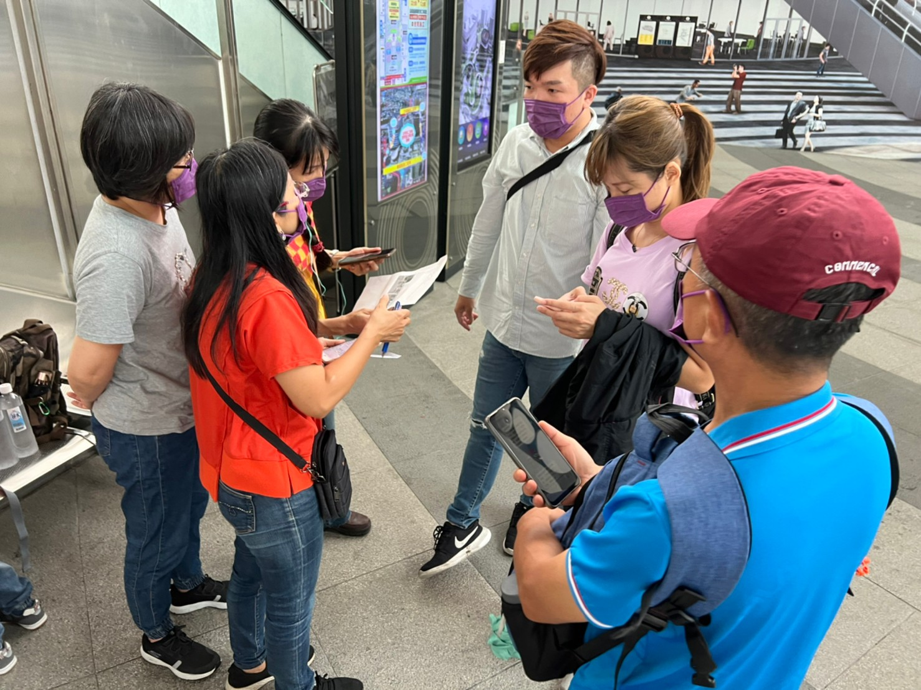 | 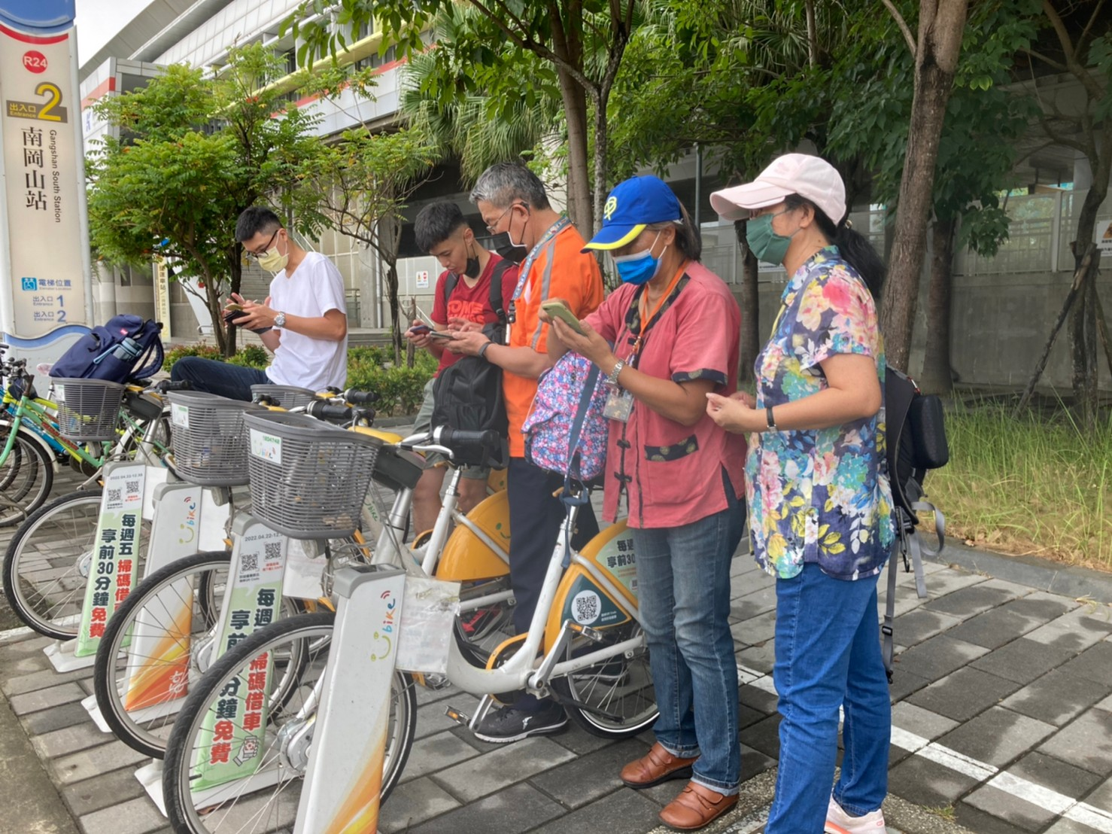
夥伴們到高雄火車站報到抽任務 | 每一組透過不同交通方式執行任務
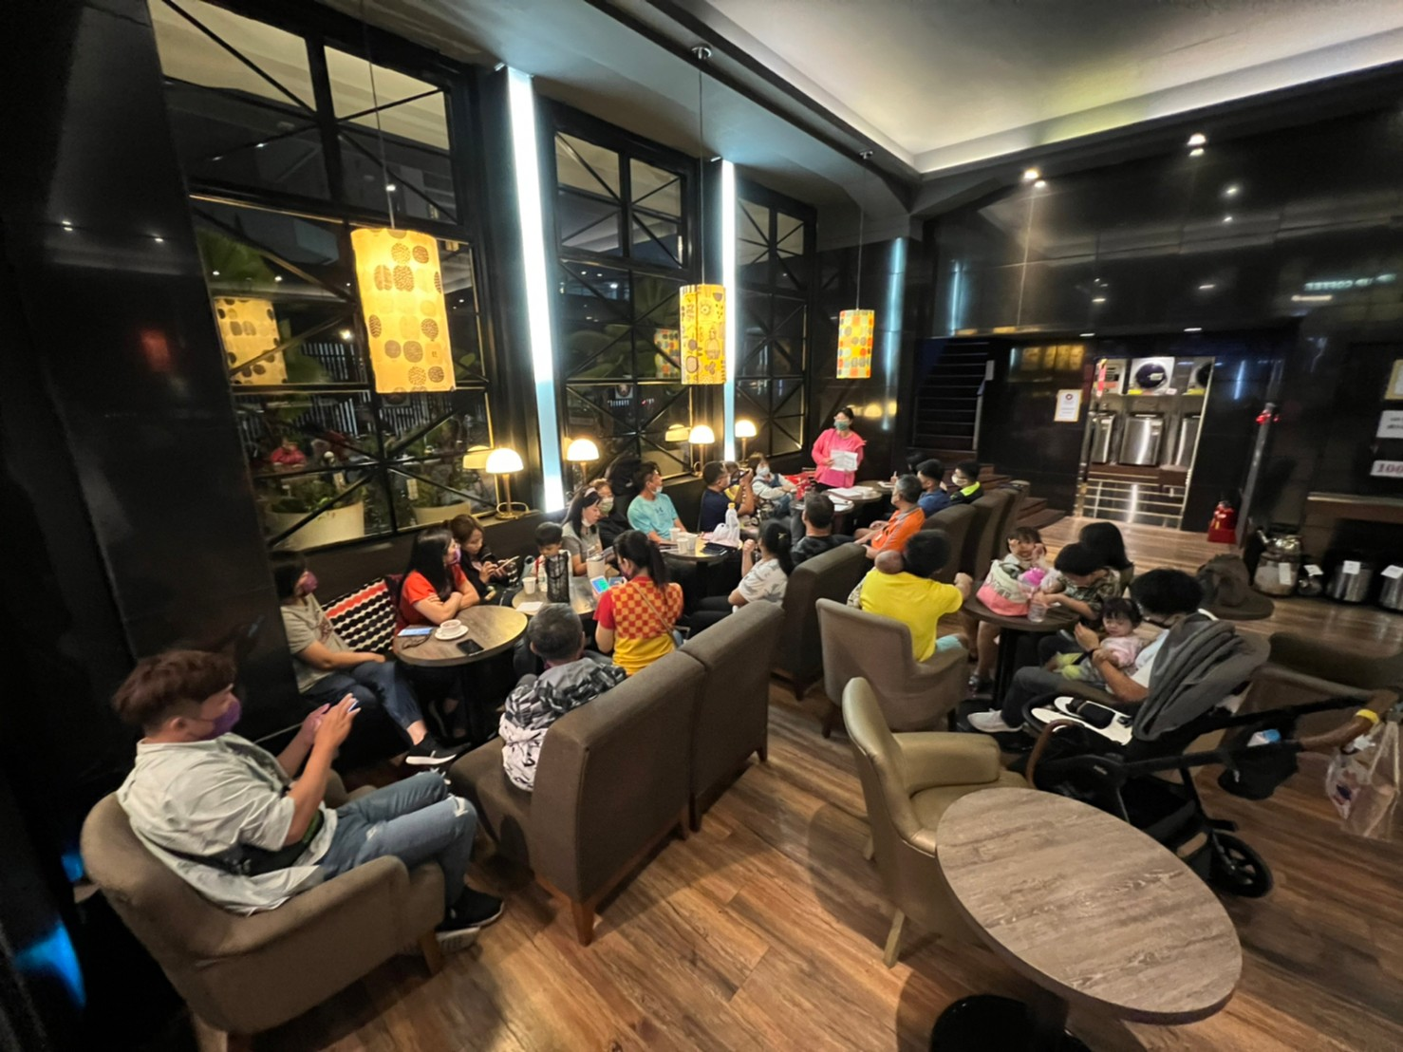 | 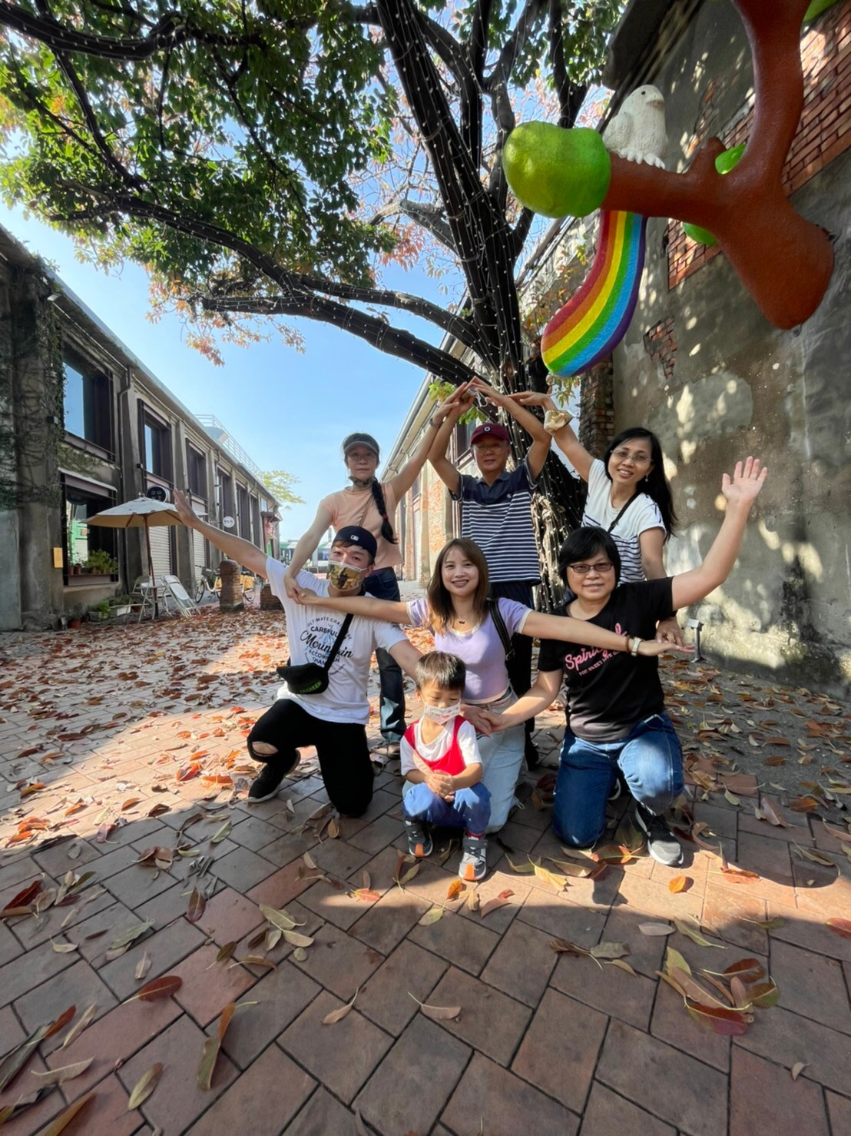
晚上活動分享 | 執行任務活動過程
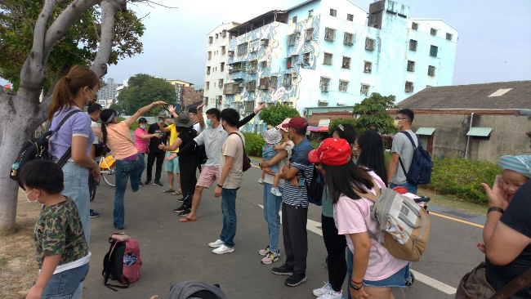 | 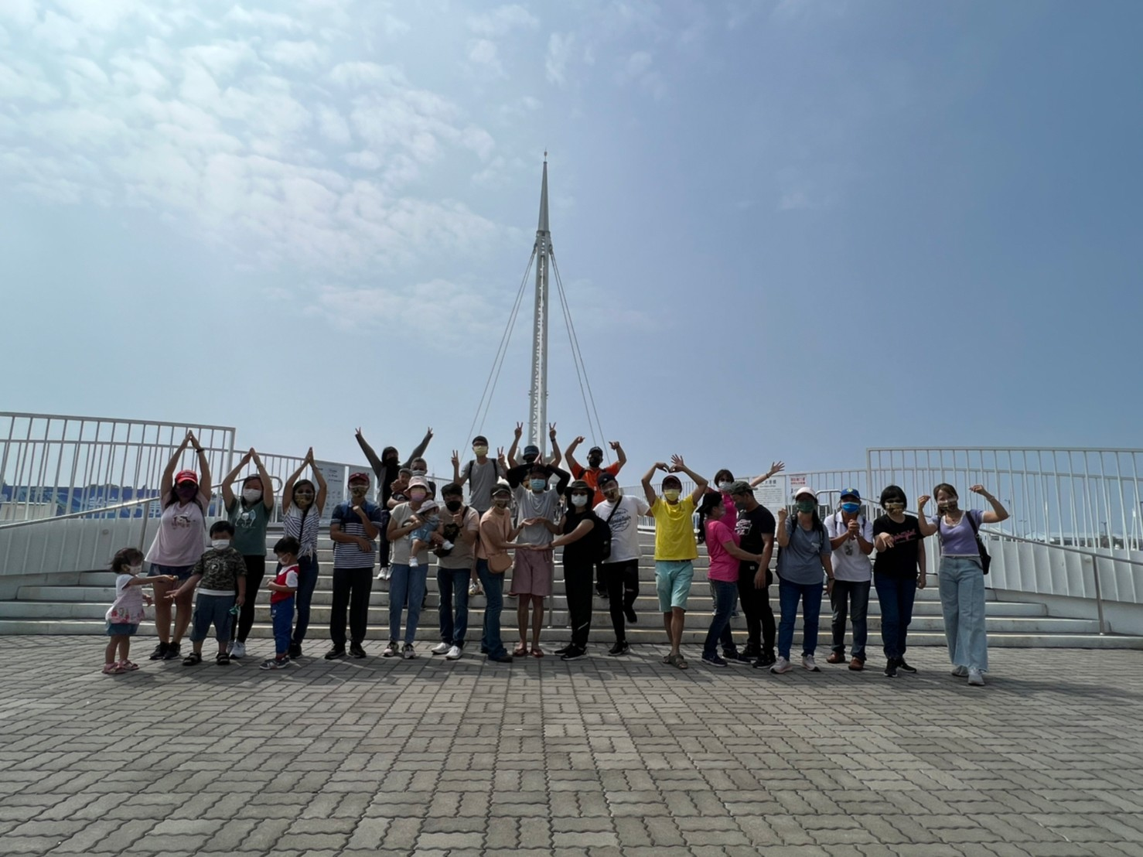
討論任務 | 「南台中家扶展愛志工聯誼」排字

